|  |
| --- |
| Die Beurteilungsrichtlinien für den Verwaltungsbereich sind umfassend überarbeitet worden. Insbesondere wurden die von der Rechtsprechung gesetzten Anforderungen an die Gewichtung der Einzelmerkmale und die Begründung des Gesamturteils umgesetzt. Darüber hinaus wurde der Katalog der Beurteilungskriterien grundlegend überarbeitet und die bisherige Trennung von Leistungs- und Befähigungsmerkmalen aufgegeben. |

Zu BASS [21-02 Nr. 6](https://bass.schul-welt.de/13729.htm)

Richtlinien   
für die dienstliche Beurteilung   
der Beamtinnen und Beamten (BRL)   
im Geschäftsbereich   
des Ministeriums für Schule und Bildung;   
Neufassung

RdErl. d. Ministeriums für Schule und Bildung   
v. 10.10.2019 - 213-11.18.07.02-2359

Aufgrund des § 92 Absatz 1 Landesbeamtengesetz (LBG - SGV. NRW. 2030) und des § 8 der Laufbahnverordnung (LVO - SGV. NRW. 2031) in der jeweils aktuellen Fassung erlasse ich folgende Richtlinien für die dienstliche Beurteilung der Beamtinnen und Beamten (BRL):

1 Ziel der dienstlichen Beurteilung

Dienstliche Beurteilungen sollen es den Dienstvorgesetzten ermöglichen, Entscheidungen über die Beförderung von beamteten Beschäftigten am Grundsatz der Bestenauslese auszurichten. Dazu sind Leistung und Befähigung abgestuft und untereinander vergleichbar zu bewerten.

Daneben dienen dienstliche Beurteilungen der Vorbereitung sonstiger Personalmaßnahmen, etwa durch die Feststellung der Bewährung in Probezeiten oder als Erkenntnisquelle für Entscheidungen über sachgerechte Verwendungen.

Schwerbehinderung, Geschlecht, Personalratsmitgliedschaft, die Stellung als Gleichstellungsbeauftragte und als Vertrauensperson schwerbehinderter Menschen, Telearbeit, Teilzeitbeschäftigung oder Beurlaubung dürfen sich nicht nachteilig auswirken.

Die Erstellung dienstlicher Beurteilungen erfordert von den Vorgesetzten Verantwortungsbewusstsein, Unvoreingenommenheit und Gewissenhaftigkeit. Die darüber hinausgehende dauernde Aufgabe aller Vorgesetzten, mit ihren Mitarbeiterinnen und Mitarbeitern Fragen der Leistung und der Zusammenarbeit, von Arbeitszielen und -ergebnissen zu erörtern, kann sich nicht in der Erstellung dienstlicher Beurteilungen erschöpfen.

2 Anwendungsbereich

2.1 Diese Richtlinien gelten für die Beamtinnen und Beamten im Geschäftsbereich des Ministeriums für Schule und Bildung, soweit nicht die Richtlinien für die dienstliche Beurteilung der Lehrerinnen und Lehrer sowie der Leiterinnen und Leiter an öffentlichen Schulen und Zentren für schulpraktische Lehrerausbildung Anwendung finden (BASS 21-02 Nr. 2).

Tarifbeschäftigte ab Entgeltgruppe 9b aufwärts (vergleichbar Laufbahngruppe 2.1), die sich in einem unbefristeten Beschäftigungsverhältnis befinden, können auf Antrag nach Maßgabe dieser Richtlinie beurteilt werden. Dies gilt nicht für die Feststellung, ob die arbeitsvertragliche Probezeit erfolgreich beendet wurde.

2.2 Diese Richtlinien gelten nicht, soweit es für einzelne Behörden ressortübergreifend verbindliche Beurteilungsregelungen gibt.

3 Regelbeurteilung

3.1 Beamtinnen und Beamte sind grundsätzlich alle drei Jahre zu einem Stichtag zu beurteilen. Die Beurteilung soll spätestens drei Monate nach dem Beurteilungsstichtag bekannt gegeben sein.

3.2 Von der Regelbeurteilung ausgenommen sind

- Beamtinnen und Beamte auf Widerruf im Vorbereitungsdienst und Beamtinnen und Beamte in der laufbahnrechtlichen Probezeit,

- Beamtinnen und Beamte in der Erprobungszeit gemäß § 19 Absatz 3 LBG, § 7 Absatz 4 LVO,

- Beamtinnen und Beamte in einer Erprobungszeit gemäß § 25 Absatz 1 Satz 1 Nummer 5, § 26 Absatz 1 Satz 1 Nummer 4, § 27 Absatz 1 Satz 1 Nummer 7 LVO,

- Beamtinnen und Beamte, die ein Führungsamt auf Probe gemäß § 21 LBG innehaben,

- Ehrenbeamtinnen und -beamte,

- Beamtinnen und Beamte, die am Beurteilungsstichtag weniger als sechs Monate im Zuständigkeitsbereich einer oder eines zur Schlusszeichnung Befugten Dienst geleistet haben,

- Beamtinnen und Beamte der Besoldungsgruppen A 9 und A 9 Z der Laufbahngruppe 1.2, A 13 der Laufbahngruppe 2.1 und B 2 aufwärts.

3.3 Von der Regelbeurteilung sind auszunehmen Beamtinnen und Beamte, die das 59. Lebensjahr vollendet haben, sofern sie dies beantragen. Sie sind auf die möglichen dienstrechtlichen Folgen eines solchen Antrages hinzuweisen.

3.4 Liegen zum Beurteilungsstichtag gesicherte Erkenntnisse darüber vor, dass im Zuständigkeitsbereich der oder des zur Schlusszeichnung Befugten für eine bestimmte Vergleichsgruppe keine Beförderungsmöglichkeiten bestehen, kann dieser Personenkreis mit Genehmigung des Ministeriums von der Regelbeurteilung ausgenommen werden. Von dieser Möglichkeit darf nicht an zwei aufeinander folgenden Regelbeurteilungsstichtagen Gebrauch gemacht werden. Ergeben sich nach dem Beurteilungsstichtag nicht vorhersehbare Beförderungsmöglichkeiten für den nach Satz 1 betroffenen Personenkreis, ist dieser unverzüglich nach Nummer 4.5 nachzubeurteilen.

3.5 Beurteilungen, die zum vorgesehenen Beurteilungsstichtag nicht zweckmäßig sind (z.B. schwebendes Disziplinarverfahren), können zurückgestellt werden. Auf Antrag sollen sie zurückgestellt werden. Nach Fortfall des Hemmnisses sind sie unverzüglich nachzuholen.

4 Sonstige Beurteilungen

4.1 Beurteilungen während der Probezeit gemäß § 5 LVO   
(siehe Nummer 13)

Beamtinnen und Beamte auf Probe sind nach einem Jahr sowie spätestens drei Monate vor Ablauf der allgemeinen oder im Einzelfall festgesetzten Probezeit zu beurteilen.

Kann die Bewährung während der Probezeit in dieser Beurteilung noch nicht abschließend beurteilt werden, ist die Beamtin oder der Beamte spätestens drei Monate vor Ablauf der verlängerten Probezeit erneut zu beurteilen.

4.2 Beurteilungen zum Ende der Probezeit gemäß § 21 LBG und   
Beurteilungen zum Ende einer Erprobungszeit (siehe Nummer 14)

Beamtinnen und Beamte, die ein Führungsamt auf Probe gemäß § 21 LBG innehaben, sind vor Ablauf der Probezeit zu beurteilen. Beamtinnen und Beamte, die ihre Eignung für einen höherwertigen Dienstposten nachweisen müssen, sind vor dem Ablauf der Erprobungszeit zu beurteilen.

4.3 Beurteilungen in Fällen des Nachteilsausgleichs nach § 20 LBG NRW

Vor einer Beförderung - frühestens nach 21 Monaten geleisteter Probezeit - ist eine Beurteilung anzufertigen (§ 6 Absatz 1 Satz 1 LVO), die einen Vergleich mit Beurteilungen nach Nummer 3.1 ermöglicht.

4.4 Sonstige Beurteilungen aus besonderem Anlass

Neben den Beurteilungen nach Nummern 3, 4.1, 4.2, 4.3 und 12.7 werden aus folgenden besonderen Anlässen dienstliche Beurteilungen erstellt:

- vor Entscheidungen über eine Beförderung, wenn die Beamtin oder der Beamte nach der letzten Beurteilung befördert worden ist, und wenn die Beamtin oder der Beamte diese Beurteilung wünscht,

- vor Entscheidungen über eine Zulassung zum Aufstieg (§§ 20, 21 LVO) oder zur Modularen Qualifizierung (§ 25 LVO), wenn die Beamtin oder der Beamte an der letzten Regelbeurteilung nicht teilgenommen hat,

- bei Eintritt in Beurlaubungen oder volle Freistellungen, wenn diese voraussichtlich am folgenden Regelbeurteilungs- oder Nachbeurteilungsstichtag noch andauert und seit einer vorhergehenden Beurteilung mindestens sechs Monate vergangen sind,

- vor einer sonstigen dienstrechtlichen Entscheidung, für die nicht auf eine aktuelle dienstliche Beurteilung verzichtet werden kann.

Sofern Beschäftigte auf die Teilnahme am Regelbeurteilungsverfahren verzichtet haben oder von einer Teilnahme ausgeschlossen waren, beginnt der Beurteilungszeitraum im unmittelbaren Anschluss an die letzte erfolgte Beurteilung. Liegt diese länger als drei Jahre zurück, sind die Leistung und die Befähigung der letzten drei Jahre zu beurteilen.

4.5 Nachbeurteilungen

Nachbeurteilungen erfolgen zu festen Terminen und zwar jeweils ein Jahr sowie zwei Jahre nach dem letzten Regelbeurteilungsstichtag. Die für die Regelbeurteilung maßgeblichen Vorschriften gelten entsprechend. Eine Nachbeurteilung ist nicht erforderlich, wenn feststeht, dass eine beurteilungsabhängige Personalmaßnahme vor der nächsten Regelbeurteilung aus Rechtsgründen nicht möglich ist.

5 Nachzeichnung von Beurteilungen

Nach § 9 LVO erforderliche Nachzeichnungen werden - ggf. unter Einbeziehung vorhandener Beurteilungsbeiträge - vorgenommen und der Endbeurteilerin oder dem Endbeurteiler zur Zustimmung vorgelegt. Das Nachzeichnungsergebnis wird den Beschäftigten mitgeteilt.

6 Aufgabenbeschreibung

Die Aufgabenbeschreibung dient als Tatsachengrundlage für die ausschließlich an den Anforderungen des Statusamts vorzunehmende Beurteilung (Nummer 7). Sie soll die den Aufgabenbereich im Beurteilungszeitraum prägenden Aufgaben sowie übertragene Sonderaufgaben von besonderem Gewicht aufführen. Die Beamtin oder der Beamte ist an der Zusammenstellung zu beteiligen. Es sollen in der Regel nicht mehr als fünf Aufgaben benannt werden. Arbeitsplatzbeschreibungen und Geschäftsverteilungspläne können zugrunde gelegt werden. Werturteile über die zu Beurteilenden oder Angaben über die zur Aufgabenerfüllung für notwendig erachteten Qualifikationen oder Kenntnisse sind zu vermeiden.

7 Beurteilung

7.1 Inhalt der Beurteilung

Mit der Beurteilung werden Leistung und Befähigung bewertet.

Befähigung ist die Summe der Fähigkeiten, die sich aus den Kenntnissen und Erfahrungen ergibt, die für die dienstliche Tätigkeit von Bedeutung sind.

Leistung ist die praktische Umsetzung der Befähigung in Qualität und Quantität der Arbeitsergebnisse auf dem konkreten Dienstposten im Beurteilungszeitraum.

7.2 Beurteilungsmerkmale:

Leistung und Befähigung sind nach den Beurteilungsmerkmalen

- Arbeitsweise

- Arbeitseinsatz

- Arbeitserfolg

- Soziale Kompetenz

- Veränderungskompetenz

- Mitarbeiterführung

zu bewerten.

Das Merkmal „Mitarbeiterführung“ ist zu bewerten, wenn formal die Vorgesetzteneigenschaft übertragen worden ist. Bei Beurteilungen von Vorgesetzten sind auch die Anforderungen des Auftrags zur Gleichstellung von Frauen und Männern zu beachten.

7.3 Beurteilungsmaßstab und Bewertung

7.3.1 Für die Bewertung der Beurteilungsmerkmale und die Bildung der Gesamtnote sind folgende Noten zu verwenden:

- entspricht nicht den Anforderungen: 1 Punkt,

- entspricht im Allgemeinen den Anforderungen: 2 Punkte,

- entspricht voll den Anforderungen: 3 Punkte,

- übertrifft die Anforderungen: 4 Punkte,

- übertrifft die Anforderungen in besonderem Maße: 5 Punkte.

Zwischenbewertungen sind nicht zulässig. Für jedes Merkmal ist zu prüfen, inwieweit die Beamtin oder der Beamte im Beurteilungszeitraum den Anforderungen des im Zeitpunkt des Beurteilungsstichtages übertragenen Amtes im statusrechtlichen Sinne entsprochen hat. Das Ergebnis ist nach dem Beurteilungsmaßstab in Punkten zu bewerten.

7.3.2 Um eine einheitliche Anwendung des Beurteilungsmaßstabs für die Beurteilung von Beamtinnen und Beamten, die untereinander vergleichbar sind, sicherzustellen, sollen bei Regelbeurteilungen (Nummern 3.1 und 4.5) bei der Festlegung der Gesamtnote durch die Endbeurteilerin oder den Endbeurteiler (Nummer 12.5.1), die Richtsätze (Obergrenzen) des § 8 Absatz 3 LVO nicht überschritten werden. Die Richtsätze geben Anhaltspunkte für eine vor allem auch im Quervergleich möglichst gerechte Bewertung der von den Beurteilten erbrachten Leistungen; sie dürfen im Einzelfall die Zuordnung der jeweils zutreffenden Gesamtnote nicht verhindern. Es gelten folgende Richtsätze:

Gesamtnote 4 Punkte 20 v.H.

Gesamtnote 5 Punkte 10 v.H.

Die Vomhundertsätze beziehen sich auf die Gesamtzahl der zu beurteilenden Beamtinnen und Beamten derselben Vergleichsgruppe im Bereich einer oder eines zur Schlusszeichnung Befugten. Eine Vergleichsgruppe muss mindestens 30 Personen umfassen. Wird diese Zahl nicht erreicht, soll bei der Festlegung der Gesamtnote eine Differenzierung angestrebt werden, die sich an diesen Orientierungsrahmen anlehnt.

7.3.3 Zur Beratung, insbesondere zur Gewinnung und Anwendung einheitlicher Vergleichsmaßstäbe, findet in der Regel eine Vorbesprechung (Maßstabskonferenz) statt. Diese Besprechung wird von der Endbeurteilerin oder dem Endbeurteiler oder einer von ihr oder ihm bestimmten Person geleitet. Die Gleichstellungsbeauftragte ist gleichberechtigtes Mitglied der Vorbesprechung.

7.3.4 Die Bildung der Vergleichsgruppen erfolgt nach folgenden Grundsätzen:

- in erster Linie sollen Beamtinnen und Beamte derselben Laufbahn und derselben Besoldungsgruppe eine Vergleichsgruppe bilden;

- stehen nach dem Stellenplan Beamtinnen und Beamte verschiedener Laufbahnen zueinander in Konkurrenz, können auch Beamtinnen und Beamte derselben Ämtergruppe eines Einstiegsamtes einer Laufbahngruppe und derselben Besoldungsgruppe eine Vergleichsgruppe bilden;

Beamtinnen und Beamte, die an der Regelbeurteilung nicht teilnehmen, sind bei der Bildung der Vergleichsgruppen nicht zu berücksichtigen.

Für die schulfachlichen Schulaufsichtsbeamtinnen und -beamten wird folgende Vergleichsgruppe gebildet:

Alle schulfachlichen Schulaufsichtsbeamtinnen und -beamten in den Staatlichen Schulämtern eines Regierungsbezirks (Schulrat/rätin - A 14 Z; Schulamtsdirektor/in - A 15).

8 Gesamturteil

8.1 Das Gesamturteil ist aus der Bewertung der Beurteilungsmerkmale unter Würdigung ihrer Gewichtung und des Gesamtbildes der Leistung und der Befähigung zu bilden und in Punkten festzusetzen.

8.2 Bei der Beurteilung von Beamtinnen und Beamten ohne Vorgesetzteneigenschaft haben die Merkmale „Arbeitserfolg“ und „Soziale Kompetenz“ bei der Bildung des Gesamturteils besondere Bedeutung. Wurde formal die Vorgesetzteneigenschaft übertragen, ist zusätzlich das Merkmal „Mitarbeiterführung“ von besonderer Bedeutung. In der Maßstabskonferenz können diese Vorgaben konkretisiert werden.

Wegen der unterschiedlichen Gewichtung der Beurteilungsmerkmale darf ein Punktwert nicht als arithmetisches Mittel aus den Bewertungen der einzelnen Beurteilungsmerkmale gebildet werden.

8.3 Die für die Bildung des Gesamturteils wesentlichen Gründe sind in der Regel darzulegen. Eine Begründung ist insbesondere erforderlich, wenn die Bewertung der einzelnen Beurteilungsmerkmale verschiedene Gesamturteile möglich erscheinen lässt. Entbehrlich ist eine Begründung für das Gesamturteil nur dann, wenn im konkreten Fall ein anderes Gesamturteil nicht in Betracht kommt.

9 Besondere Fachkenntnisse und Fähigkeiten

Fachkenntnisse und Fähigkeiten, die über die für den Arbeitsplatz geforderte Vor- und Ausbildung hinausgehen, sind, soweit sie am Arbeitsplatz beobachtet werden können, darzustellen. Im Übrigen werden sie als eigene Angaben der Beamtin oder des Beamten auf Wunsch in die Beurteilung aufgenommen, sofern sie für die weitere dienstliche Verwendung und berufliche Entwicklung von Bedeutung sein können.

10 Teilnahme an Lehrgängen, Fortbildungen   
und besondere Tätigkeiten

Die Teilnahme an Lehrgängen, insbesondere an Fortbildungslehrgängen, der Erwerb von Leistungszeugnissen während des Beurteilungszeitraumes, die Leitung einer Arbeitsgemeinschaft, eine Dozenten-, Prüfer- oder Ausbildungstätigkeit oder - soweit die Beamtin oder der Beamte nicht widerspricht - die Tätigkeiten als Mitglied eines Personalrates oder einer Schwerbehindertenvertretung oder als soziale Ansprechpartnerin oder sozialer Ansprechpartner sind ohne Bewertung anzugeben.

11 Besondere Interessen und Fortbildung

Besondere Interessen, Wünsche nach Teilnahme an dienstlicher Fortbildung und Verwendungswünsche der Beamtin oder des Beamten sind zu vermerken.

12 Beurteilungsverfahren

Das Beurteilungsverfahren gliedert sich in folgende Schritte:

1. Bestimmung des allgemein vorgegebenen oder im Einzelfall festzulegenden Beurteilungsstichtags (Ziffer 3.1)

2. (in der Regel) Maßstabskonferenz (Ziffer 7.3.3)

3. Erstbeurteilung

- Beurteilungsgespräch (Ziffer 12.2)

- ggf. Einholung von Beurteilungsbeiträgen (Ziffer 12.4)

- Beurteilungsvorschlag (Ziffer 12.3)

4. Beurteilung durch die nächsthöheren Vorgesetzten (Ziffer 12.3)

5. Beurteilungskonferenz (Ziffer 12.5.2)

6. Endbeurteilung (Ziffer 12.5)

7. Bekanntgabe (Ziffer 12.7)

12.1 Beurteilerin oder Beurteiler

Die Beurteilung obliegt der Leiterin oder dem Leiter der Behörde oder Einrichtung, bei der die Beamtin oder der Beamte beschäftigt ist, soweit nachstehend oder in vorrangigen Vorschriften nichts anderes geregelt ist.

Die Leiterin oder der Leiter der Behörde oder Einrichtung soll Vorgesetzte der oder des zu Beurteilenden mit der Erstellung eines Beurteilungsvorschlags (Erstbeurteilung) beauftragen. Diese müssen in der Lage sein, sich aus eigener Anschauung ein Urteil über die zu Beurteilende oder den zu Beurteilenden zu bilden; einzelne Arbeitskontakte oder kurzfristige Einblicke in die Arbeit reichen hierfür nicht aus.

Für Leiterinnen und Leiter von Behörden oder Einrichtungen kann die Erstbeurteilung durch von der Aufsichtsbehörde beauftragte Vorgesetzte erstellt werden, die die Voraussetzungen des Satzes 3 erfüllen.

12.2 Beurteilungsgespräch

Die Erstbeurteilerin oder der Erstbeurteiler hat zu Beginn des Beurteilungsverfahrens mit der Beamtin oder dem Beamten ein Gespräch zu führen. In ihm soll das Leistungs- und Befähigungsbild, das die Beurteilerin oder der Beurteiler innerhalb des Beurteilungszeitraums gewonnen hat, mit der eigenen Einschätzung abgeglichen werden, und die Beamtin oder der Beamte soll die Möglichkeit haben, die für die Beurteilung wichtigen Punkte darzulegen. Die Erstbeurteilerin oder der Erstbeurteiler hat unter Angabe des Datums zu bestätigen, dass das Gespräch stattgefunden hat. Beurteilungen sind unabhängig von vorausgegangenen Beurteilungen vorzunehmen.

12.3 Beurteilungsvorschlag

Die Erstbeurteilerin oder der Erstbeurteiler beurteilt nach eigenen Kenntnissen und Erfahrungen und ist an Weisungen nicht gebunden. Sie oder er hat bei Regelbeurteilungen nicht die zur Vergleichbarkeit der Beurteilungen festgelegten Richtsätze zu beachten. Unabhängig davon sind nach der Maßstabskonferenz und vor der Erstellung des Beurteilungsvorschlags Gespräche der Vorgesetzten mit den Erstbeurteilerinnen und Erstbeurteilern mit dem Ziel der Anwendung gleicher Beurteilungsmaßstäbe zulässig und sinnvoll.

Für die Beurteilungen sind die Beurteilungsvordrucke gemäß Anlage zu verwenden. Der Beurteilungsvorschlag ist zu unterzeichnen und der Endbeurteilerin oder dem Endbeurteiler auf dem Dienstweg zur abschließenden Beurteilung vorzulegen. Die Vorgesetzten der Erstbeurteilenden erörtern diesen Vorschlag mit ihren nächsthöheren Vorgesetzten; dabei ist auch zu berücksichtigen, inwieweit die oder der zu Beurteilende im Vergleich zu anderen ihr oder ihm unterstehenden Beamtinnen und Beamten der Vergleichsgruppe den Anforderungen entsprochen hat. Die Vorgesetzten geben zu den Beurteilungskriterien eigene Bewertungen ab und machen einen Vorschlag für das Gesamturteil. Sie sind bei den ihnen jeweils unterstehenden Beamtinnen und Beamten zur Anwendung gleicher Beurteilungsmaßstäbe verpflichtet.

12.4 Beurteilungsbeiträge

Ist die oder der zu Beurteilende am Beurteilungsstichtag oder war sie oder er während des Beurteilungszeitraums länger als sechs Monate abgeordnet, ist durch die beurteilende Dienststelle bei der Behörde, zu der sie oder er abgeordnet ist oder war, ein Beurteilungsbeitrag einzuholen, der der Erstbeurteilerin oder dem Erstbeurteiler zur Verfügung zu stellen ist.

Hat die oder der zu Beurteilende während des Beurteilungszeitraums den Dienstposten innerhalb der Behörde gewechselt und kann die Erstbeurteilerin oder der Erstbeurteiler die auf dem früheren Dienstposten erbrachten Leistungen nicht aus eigener Kenntnis beurteilen, so hat sie oder er sich in geeigneter Weise die erforderlichen Kenntnisse z.B. durch Heranziehung sachkundiger ehemaliger Vorgesetzter zu verschaffen, wenn der Einsatz auf dem früheren Dienstposten wenigstens sechs Monate betragen hat. Satz 2 gilt entsprechend, wenn die Erstbeurteilerin oder der Erstbeurteiler den Dienstposten gewechselt hat.

12.5 Endbeurteilung

12.5.1 Die Endbeurteilung erfolgt durch die Leiterin oder den Leiter der Behörde oder Einrichtung.

Sie oder er kann allgemein eine Vorgesetzte oder einen Vorgesetzten, die oder der nicht die Erstbeurteilung erstellt hat, mit der Endbeurteilung beauftragen, sofern der oder dem Vorgesetzten eine ausreichend große Zahl von zu Beurteilenden in der jeweiligen Vergleichsgruppe unterstellt ist, um die Vergleichbarkeit der Beurteilung zu gewährleisten.

Die Endbeurteilung für Leiterinnen und Leiter von Behörden und Einrichtungen erfolgt durch die Leiterin oder den Leiter der Aufsichtsbehörde.

Durch ergänzende Regelungen kann die oberste Dienstbehörde vorsehen, dass die Leiterin oder der Leiter der Aufsichtsbehörde oder ein beauftragtes Mitglied der Aufsichtsbehörde für die Endbeurteilung zuständig ist, wenn dies zur besseren Bildung von Vergleichsgruppen geboten erscheint.

12.5.2 Die Endbeurteilerin oder der Endbeurteiler ist bei allen ihr oder ihm unterstehenden Beamtinnen und Beamten zur Anwendung gleicher Beurteilungsmaßstäbe verpflichtet und soll bei Regelbeurteilungen die zur einheitlichen Anwendung festgelegten Richtsätze nicht überschreiten. Sie oder er entscheidet abschließend über das Gesamturteil.

Hierzu zieht die Endbeurteilerin oder der Endbeurteiler zur Beratung, insbesondere zur Gewinnung und Anwendung einheitlicher Vergleichsmaßstäbe weitere Personen hinzu (Beurteilungskonferenz). Die Beurteilungen sind in der Beurteilungskonferenz mit dem Ziel zu erörtern, leistungsgerecht abgestufte und untereinander vergleichbare Beurteilungen zu erreichen. Die Gleichstellungsbeauftragte ist gleichberechtigtes Mitglied dieser Beurteilungskonferenz.

Die Endbeurteilerin oder der Endbeurteiler bewertet die einzelnen Beurteilungskriterien und setzt das Gesamturteil fest.

12.6 Mitwirkung der Personalstelle

Die Personalstelle berät die Beurteilerinnen und Beurteiler bei der Anwendung der Beurteilungsrichtlinien und wirkt auf die Vergleichbarkeit der Beurteilungen hin.

12.7 Bekanntgabe

Die Beurteilung ist der Beamtin oder dem Beamten nach Abschluss des Beurteilungsverfahrens und vor Aufnahme in die Personalakte durch Übergabe oder Übersendung einer Abschrift bekannt zu geben. Der Beamtin oder dem Beamten ist auf Wunsch Gelegenheit zu geben, die Beurteilung zu besprechen und sich den Ablauf des Beurteilungsverfahrens einschließlich der Beurteilungskonferenz erläutern zu lassen. Das Gespräch soll grundsätzlich zunächst zwischen der oder dem Beurteilten und der Erstbeurteilerin oder dem Erstbeurteiler geführt werden. Fragen, die die Erstbeurteilenden nicht aus eigener Kenntnis beantworten können, vor allem zum Verfahren, zur Beurteilungskonferenz und zu einem abweichenden Beurteilungsergebnis, sind mit hiermit vertrauten weiteren Vorgesetzten zu besprechen. Wenn die Beurteilung aufgrund einer mündlichen oder schriftlichen Gegenäußerung der Beamtin oder des Beamten geändert worden ist, ist der Beamtin oder dem Beamten die geänderte Beurteilung vor Aufnahme in die Personalakte durch Übergabe oder Übersendung einer Abschrift bekannt zu geben. Beurteilungen und schriftliche Gegenäußerungen sind zu der Personalakte zu nehmen.

13 Ergänzende Regelungen für Beurteilungen   
während der laufbahnrechtlichen Probezeit (§ 5 LVO)

Bei Beurteilungen während der Probezeit wird bei der Beurteilung kein Gesamturteil angegeben. An die Stelle des Gesamturteils treten folgende Aussagen:

a) Erste dienstliche Beurteilung

Die/Der Beschäftigte hat sich in der bisherigen Probezeit

o bewährt.

o eingeschränkt bewährt.

o nicht bewährt.

b) Zweite dienstliche Beurteilung

Die/Der Beschäftigte hat sich in der Probezeit

o in vollem Umfang bewährt.

o nicht bewährt.

o Die Bewährung kann noch nicht abschließend festgestellt werden.

o Die/Der Beschäftigte hat sich wegen besonderer Leistungen ausgezeichnet.

14 Vereinfachte Beurteilungen zum Ende der Probezeit   
gemäß § 21 LBG und Beurteilungen   
zum Ende einer Erprobungszeit (siehe Nummer 4.2)

Für diese Beurteilungen sind die Beurteilungsvordrucke gemäß Anlage nicht zu verwenden; die Erstbeurteilerin oder der Erstbeurteiler hat vielmehr formlos einen Beurteilungsvorschlag vorzulegen, in dem sie oder er feststellt und begründet, ob sich die Beamtin oder der Beamte in der Probezeit bewährt oder nicht bewährt oder ob die Beamtin oder der Beamte die Eignung für den höherbewerteten Dienstposten nachgewiesen hat; die Begründung muss Aussagen zu den für die Leitungsfunktion maßgeblichen Beurteilungskriterien enthalten. Die Endbeurteilerin oder der Endbeurteiler stimmt dem Vorschlag zu bzw. hat es zu begründen, wenn sie oder er ihm nicht zustimmt, und entscheidet abschließend über die Nicht-/Bewährung in der Probezeit.

15 Regelungen für schwerbehinderte Menschen

15.1 Neben diesen Beurteilungsrichtlinien gelten die Regelungen Nummer 12 der Richtlinie zur Durchführung der Rehabilitation und Teilhabe behinderter Menschen (SGB IX) im öffentlichen Dienst im Lande Nordrhein-Westfalen (RdErl. d. Ministeriums des Innern v. 11.09.2019 - 21-42.12.01, [SMBl. NRW. 203030 - BASS 21-06 Nr. 1](https://bass.schul-welt.de/18695.htm)).

15.2 Bei der Beurteilung der Leistung schwerbehinderter und ihnen gleichgestellter behinderter Menschen ist die Minderung der Arbeits- und Einsatzfähigkeit durch die Behinderung zu berücksichtigen (§ 13 Absatz 3 LVO).

16 Geschäftsmäßige Behandlung der Beurteilungen

Beurteilungen sind vertraulich zu behandeln. Nach Aufnahme der Beurteilung in die Personalakte sind Entwürfe und Notizen zu vernichten. Eine Durchschrift der Beurteilungen der Beamtinnen und Beamten der Laufbahngruppe 2.2 ist der obersten Dienstbehörde vorzulegen. Soweit die Befugnis zur Ernennung, Entlassung und Versetzung in den Ruhestand von Beamtinnen und Beamten der Laufbahngruppe 2.2 auf Dienststellen und sonstige Einrichtungen des nachgeordneten Geschäftsbereichs übertragen ist, bedarf es der Vorlage einer Durchschrift der Beurteilungen dieser Bediensteten an die oberste Dienstbehörde nicht.

17 Schlussvorschriften

Dieser Runderlass tritt am 15. Dezember 2019 in Kraft. Gleichzeitig wird der Runderlass des Ministeriums für Schule und Weiterbildung v. 06.10.2013 (BASS 21-02 Nr. 6) aufgehoben.

|  |
| --- |
| Nachfolgend finden Sie die Anlagen zum Runderlass: |

Anlage 1 - Seite 1 -

Anlage 1 - Seite 2 -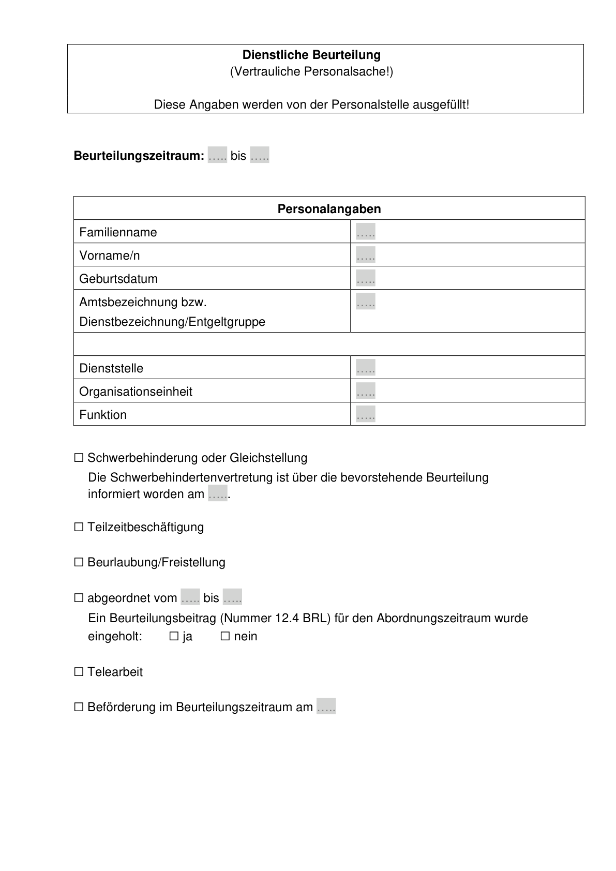

Anlage 1 - Seite 3 -

Anlage 1 - Seite 4 -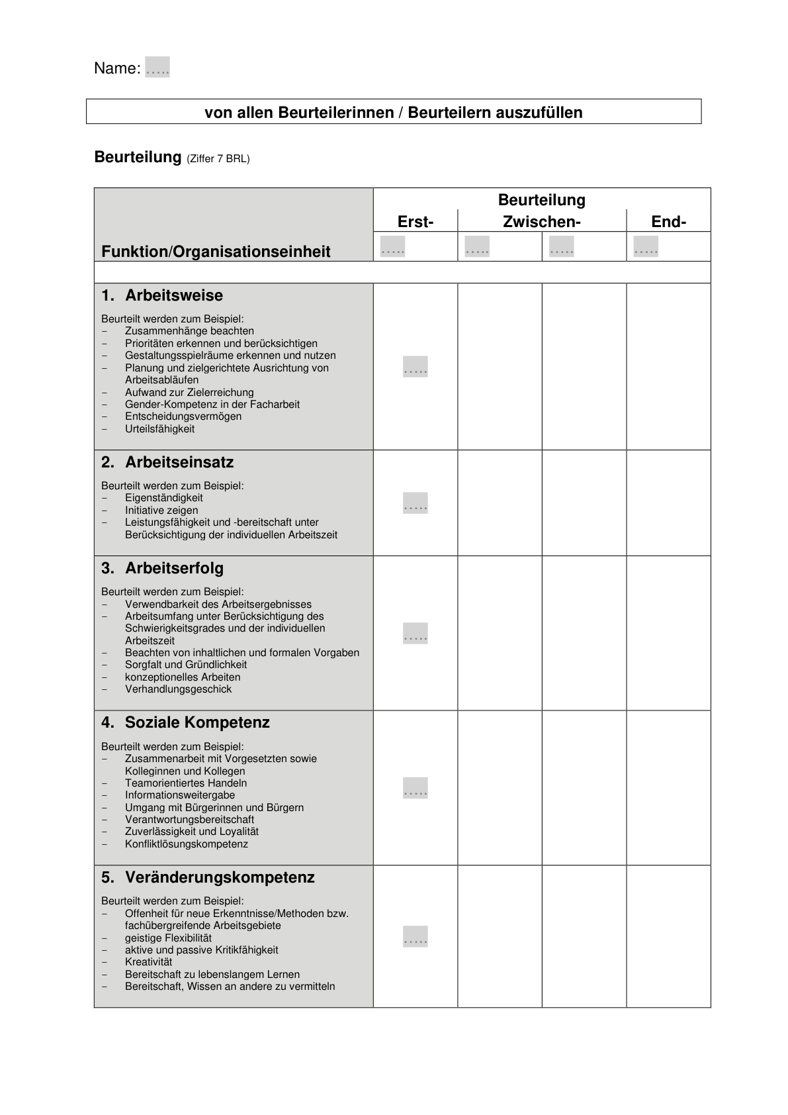

Anlage 1 - Seite 5 -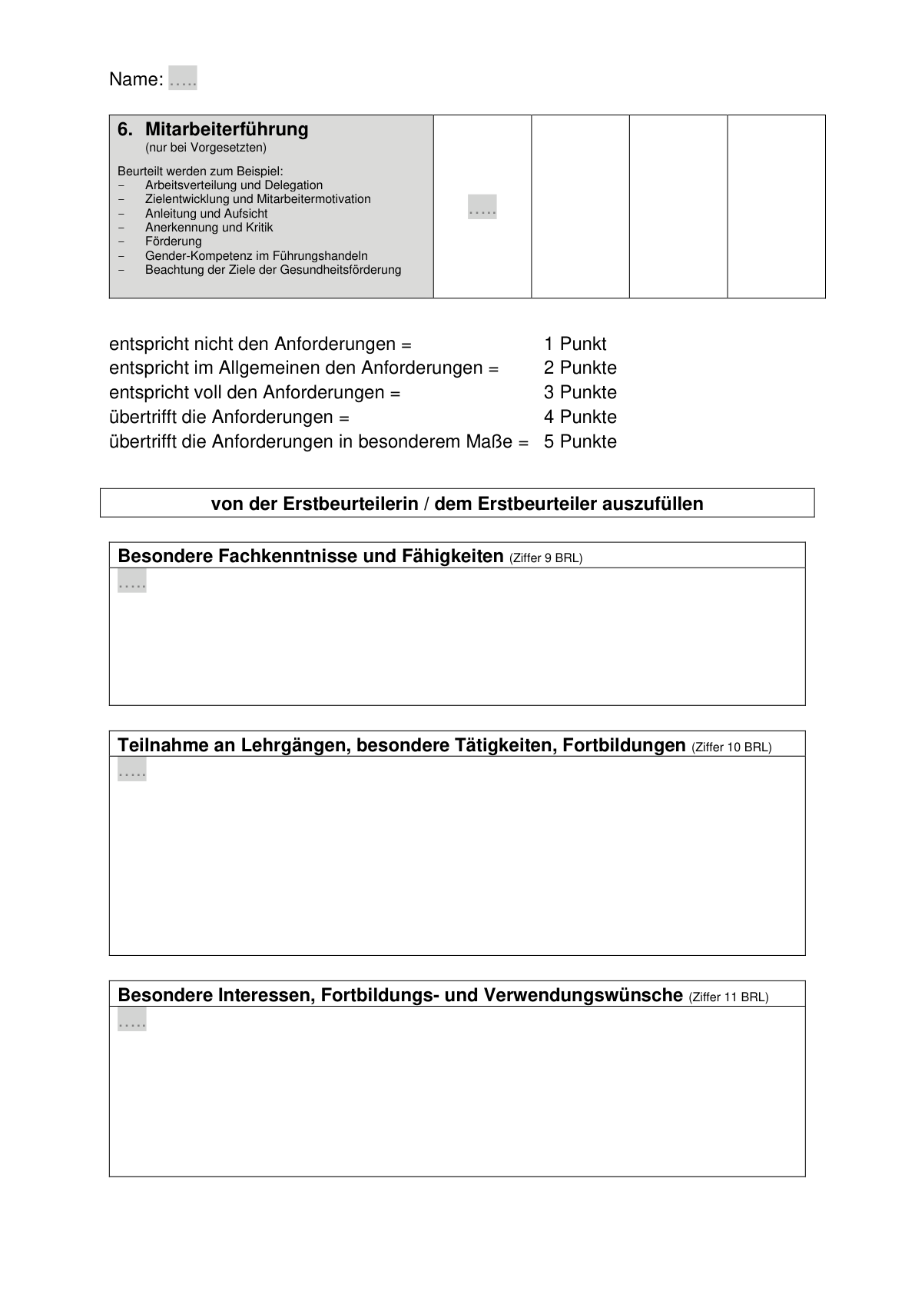

Anlage 1 - Seite 6 -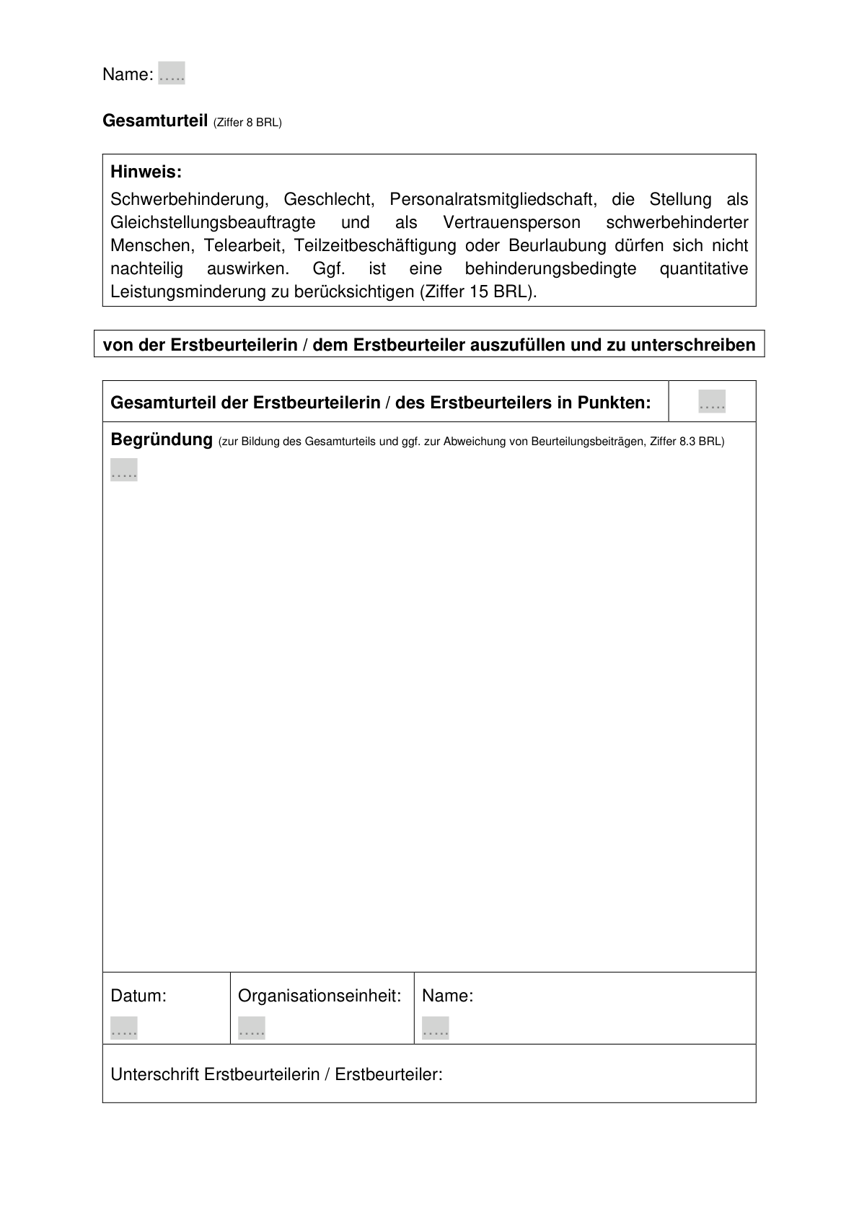

Anlage 1 - Seite 7 -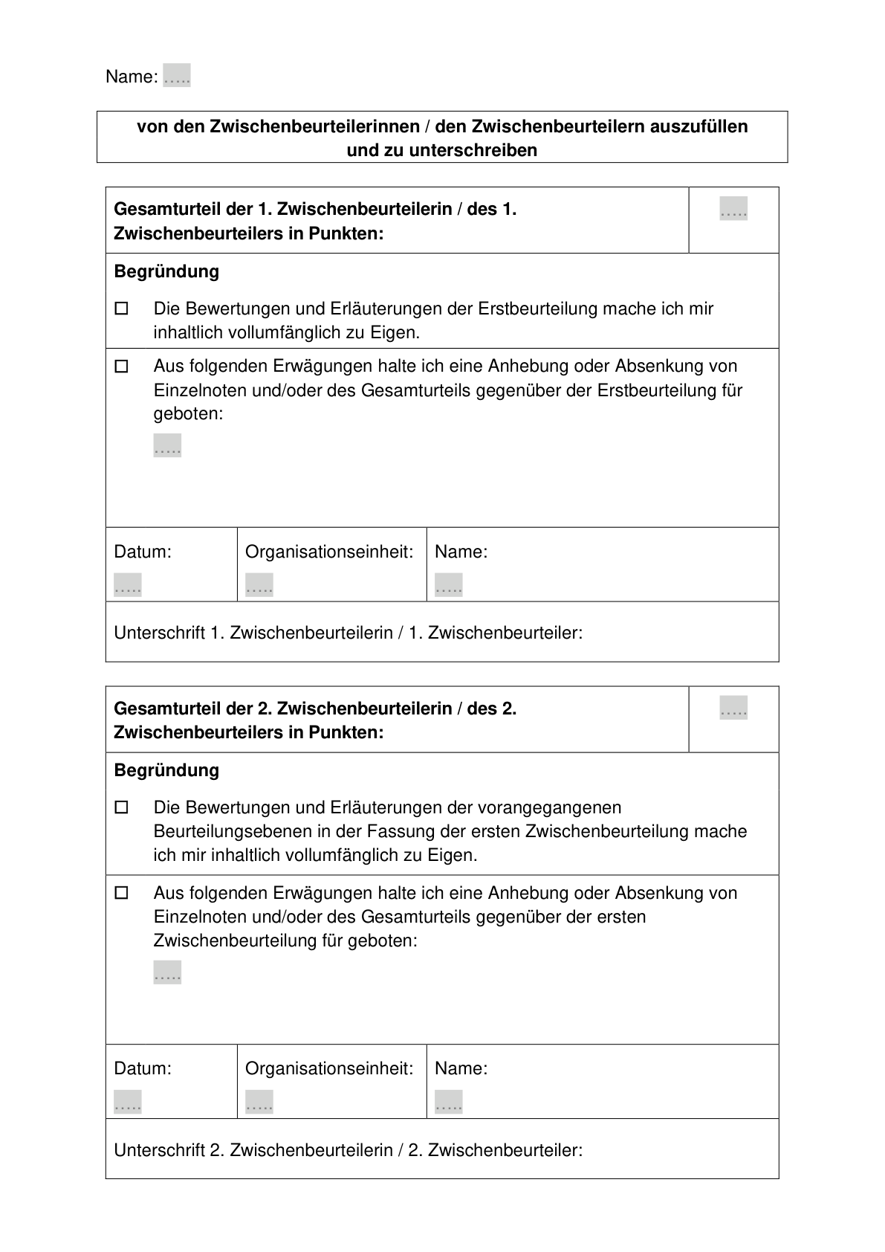

Anlage 1 - Seite 8 -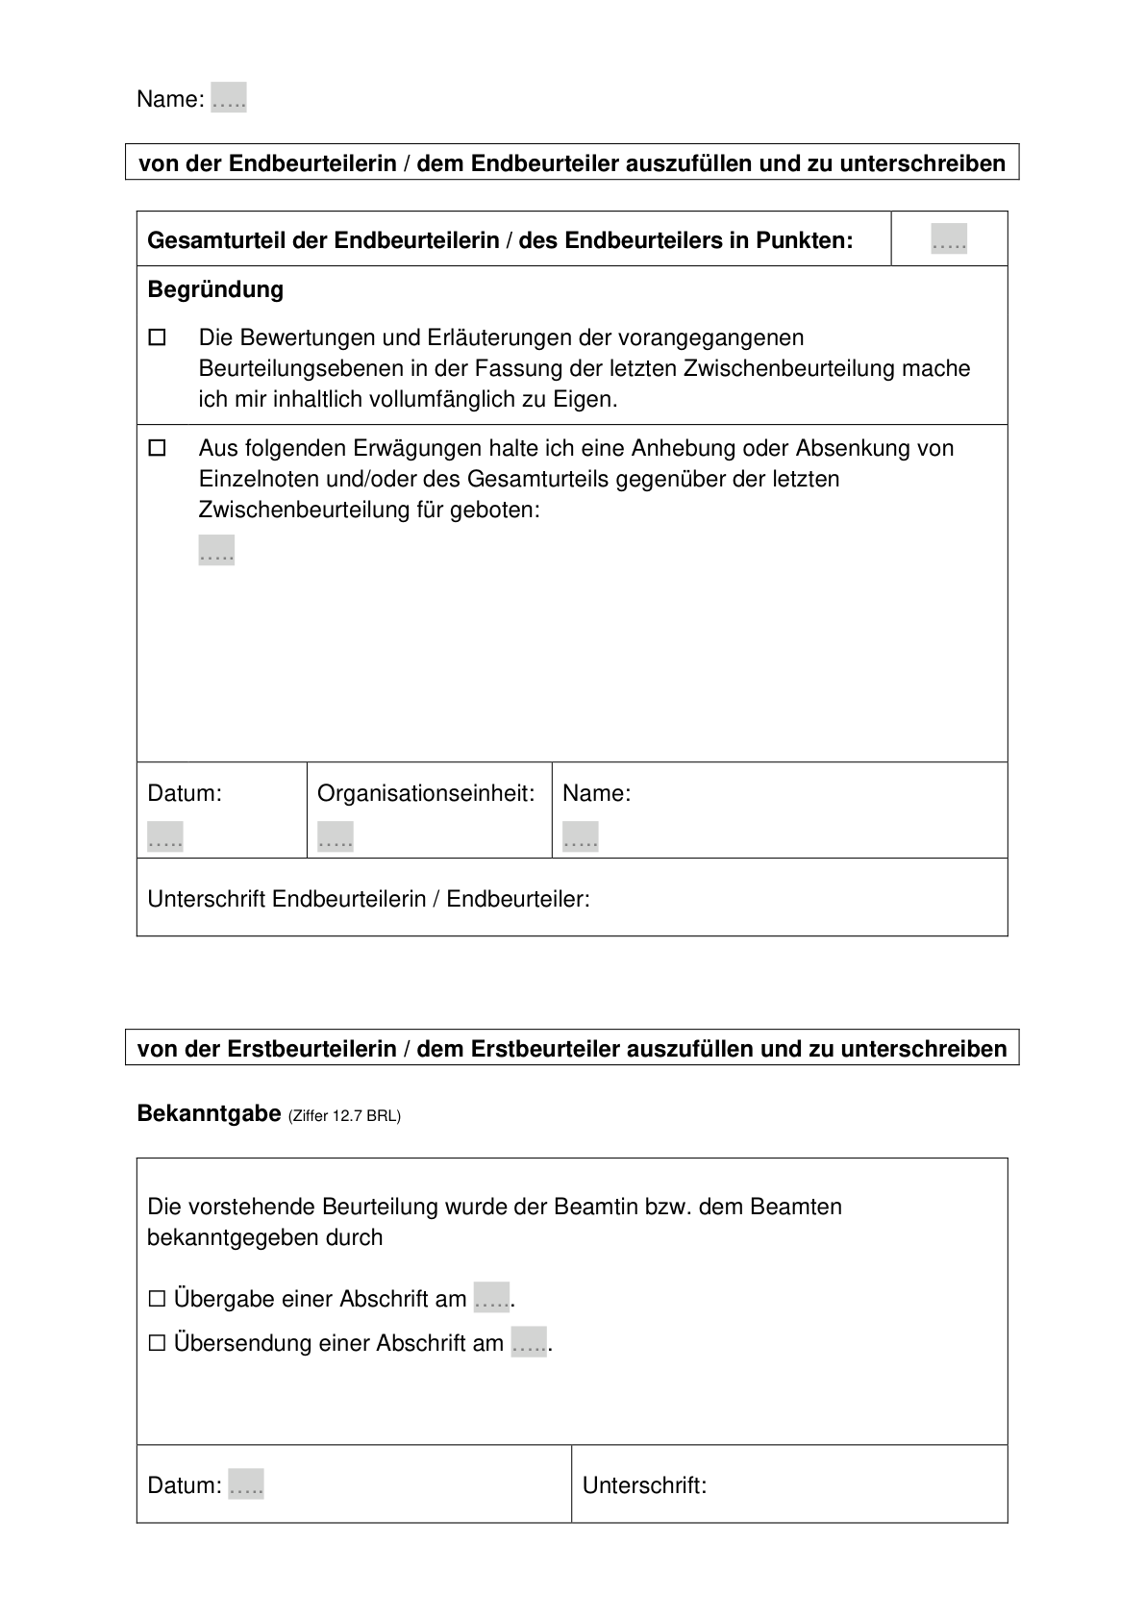

Anlage 2 - Seite 1 -

Anlage 2 - Seite 2 -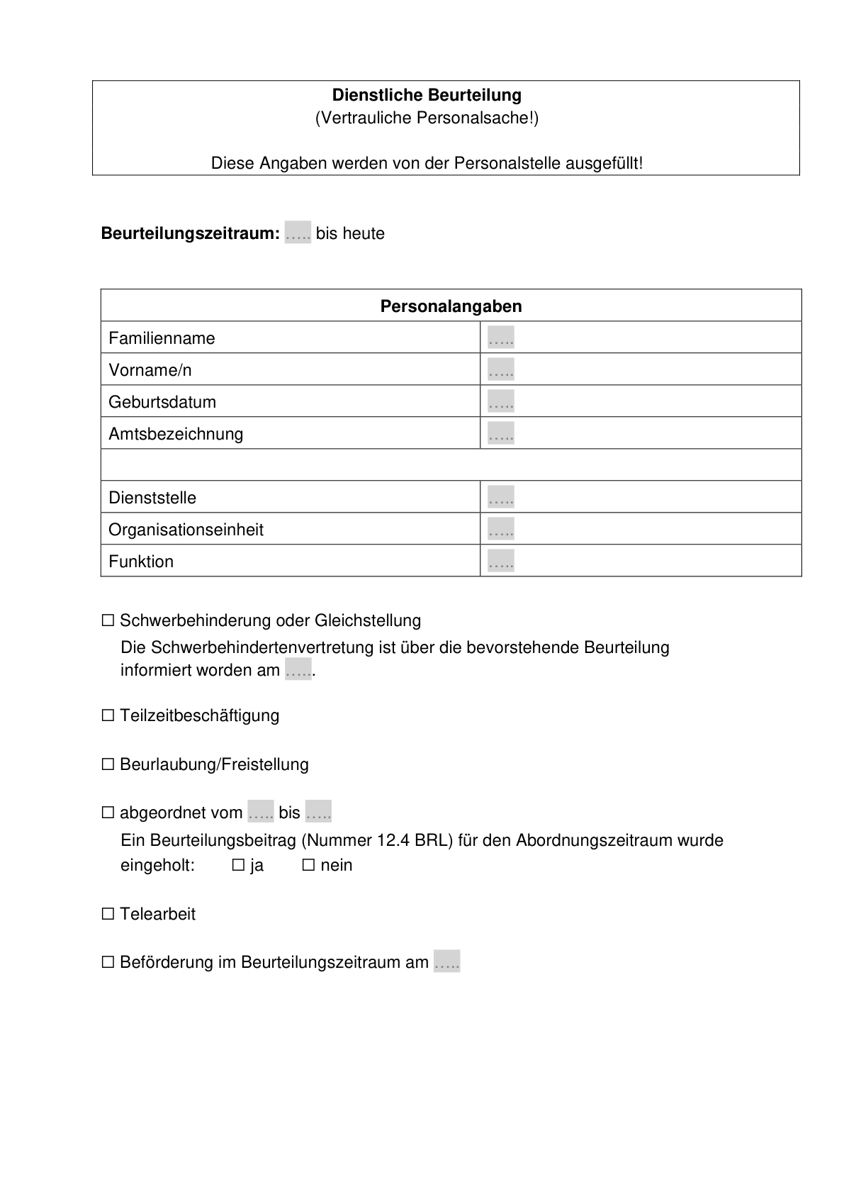

Anlage 2 - Seite 3 -

Anlage 2 - Seite 4 -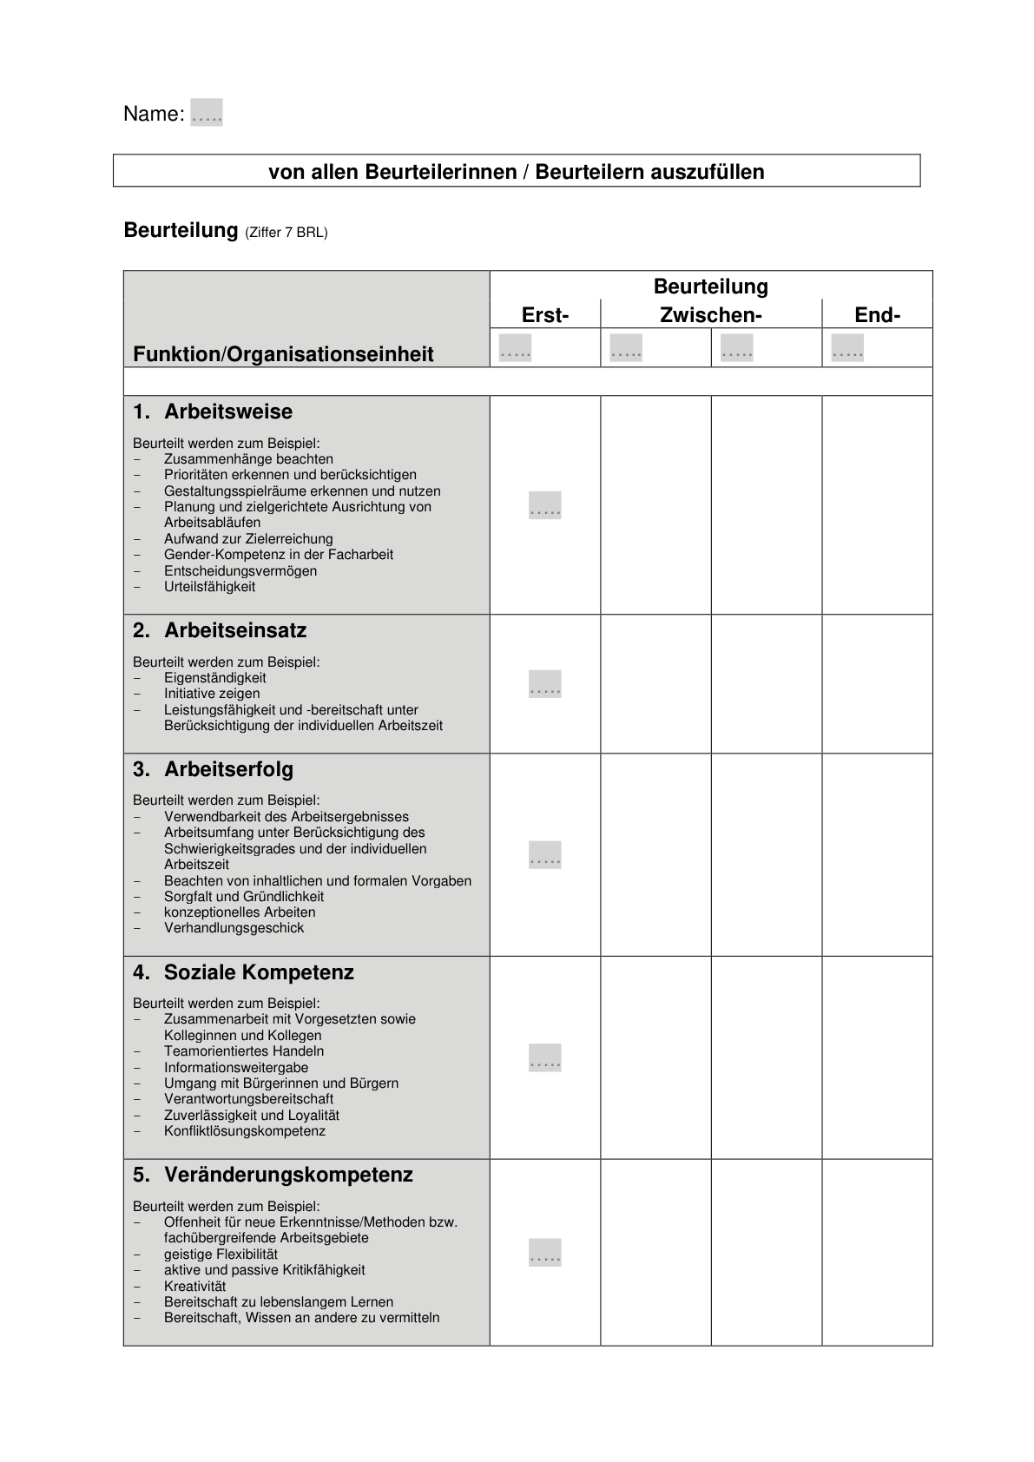

Anlage 2 - Seite 5 -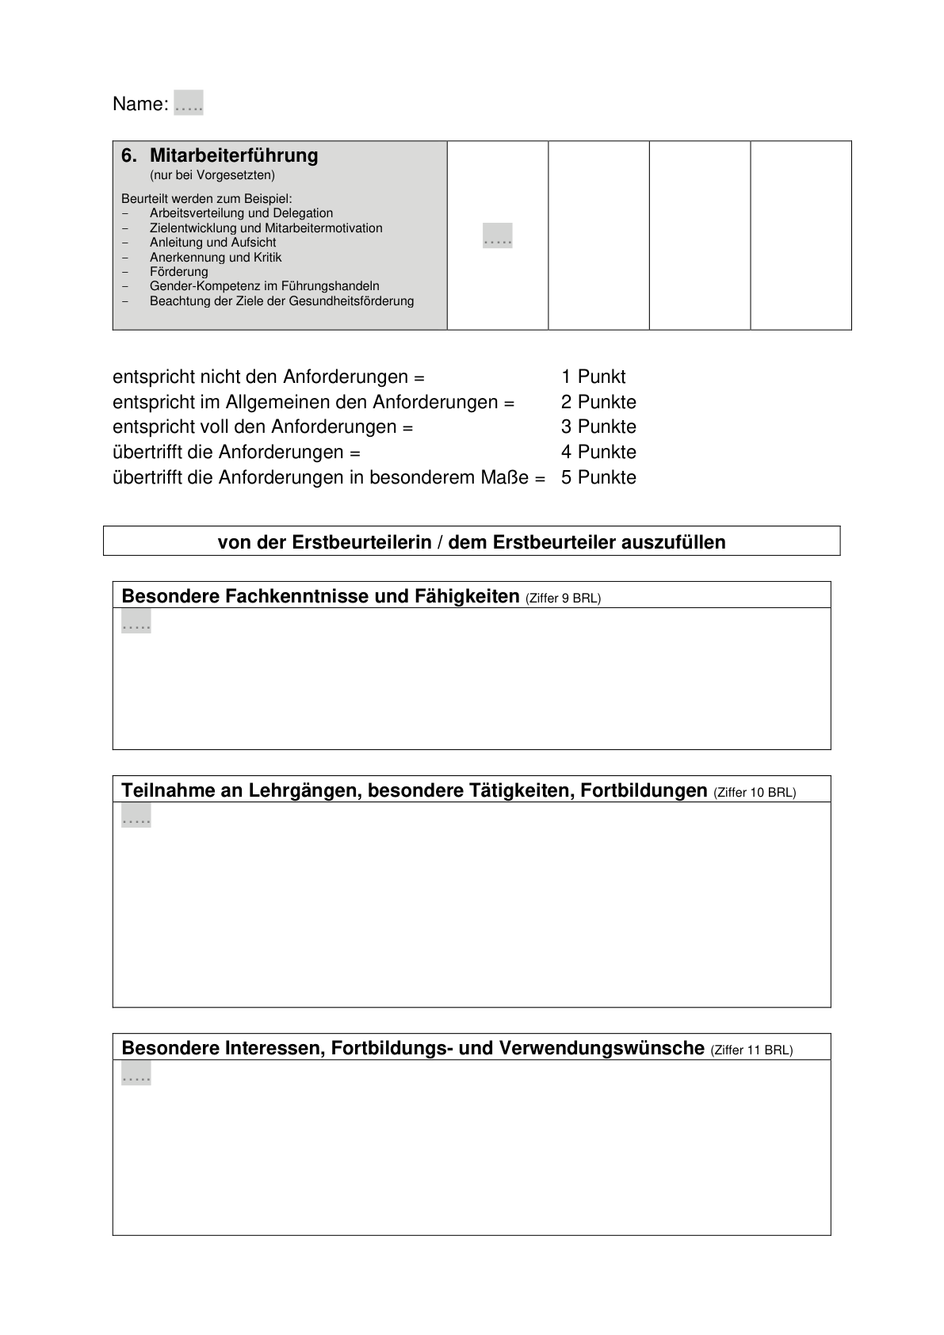

Anlage 2 - Seite 6 -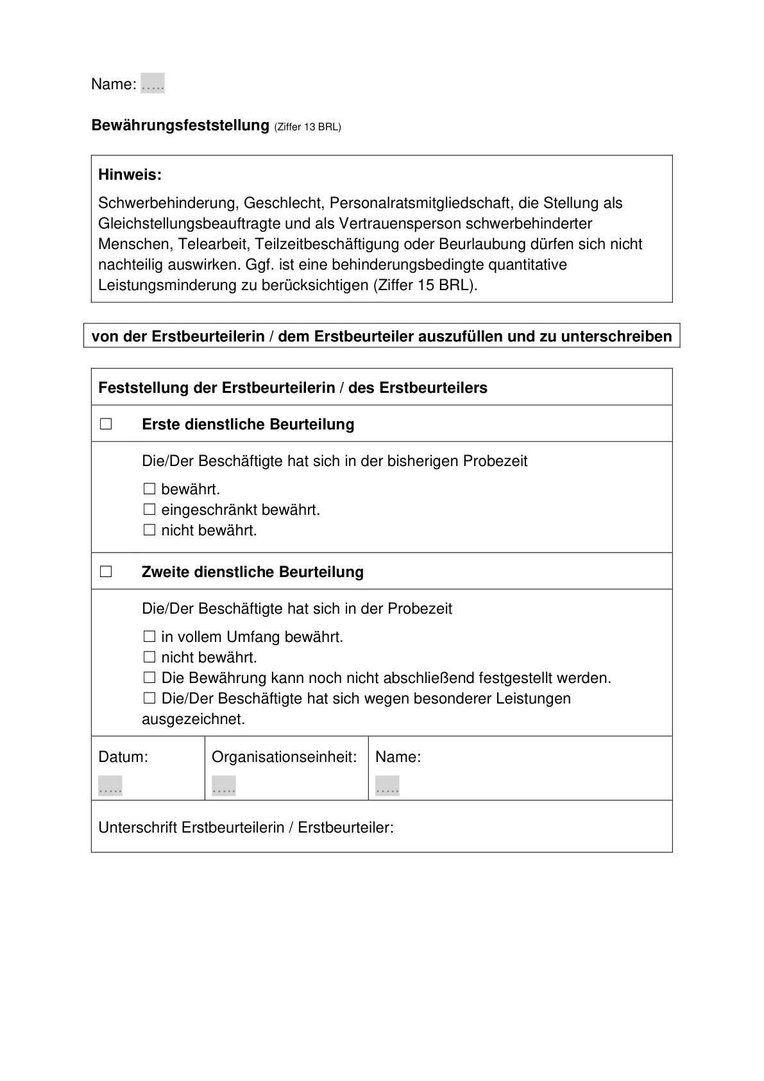

Anlage 2 - Seite 7 -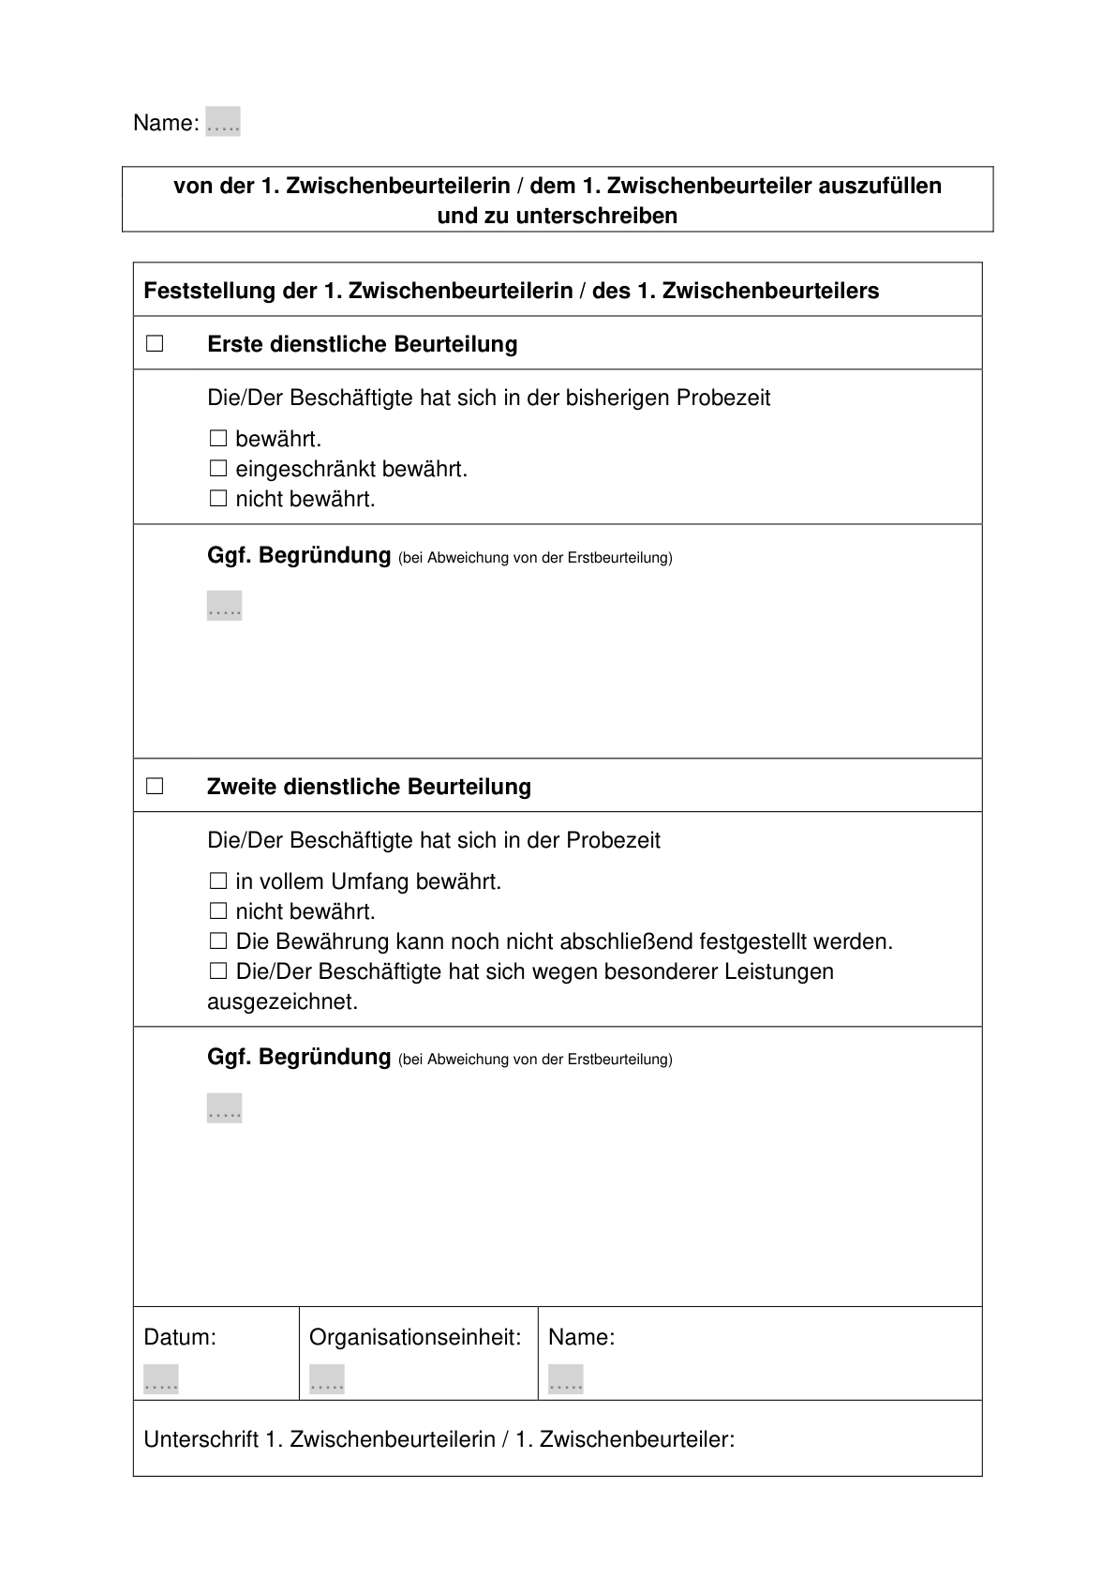

Anlage 2 - Seite 8 -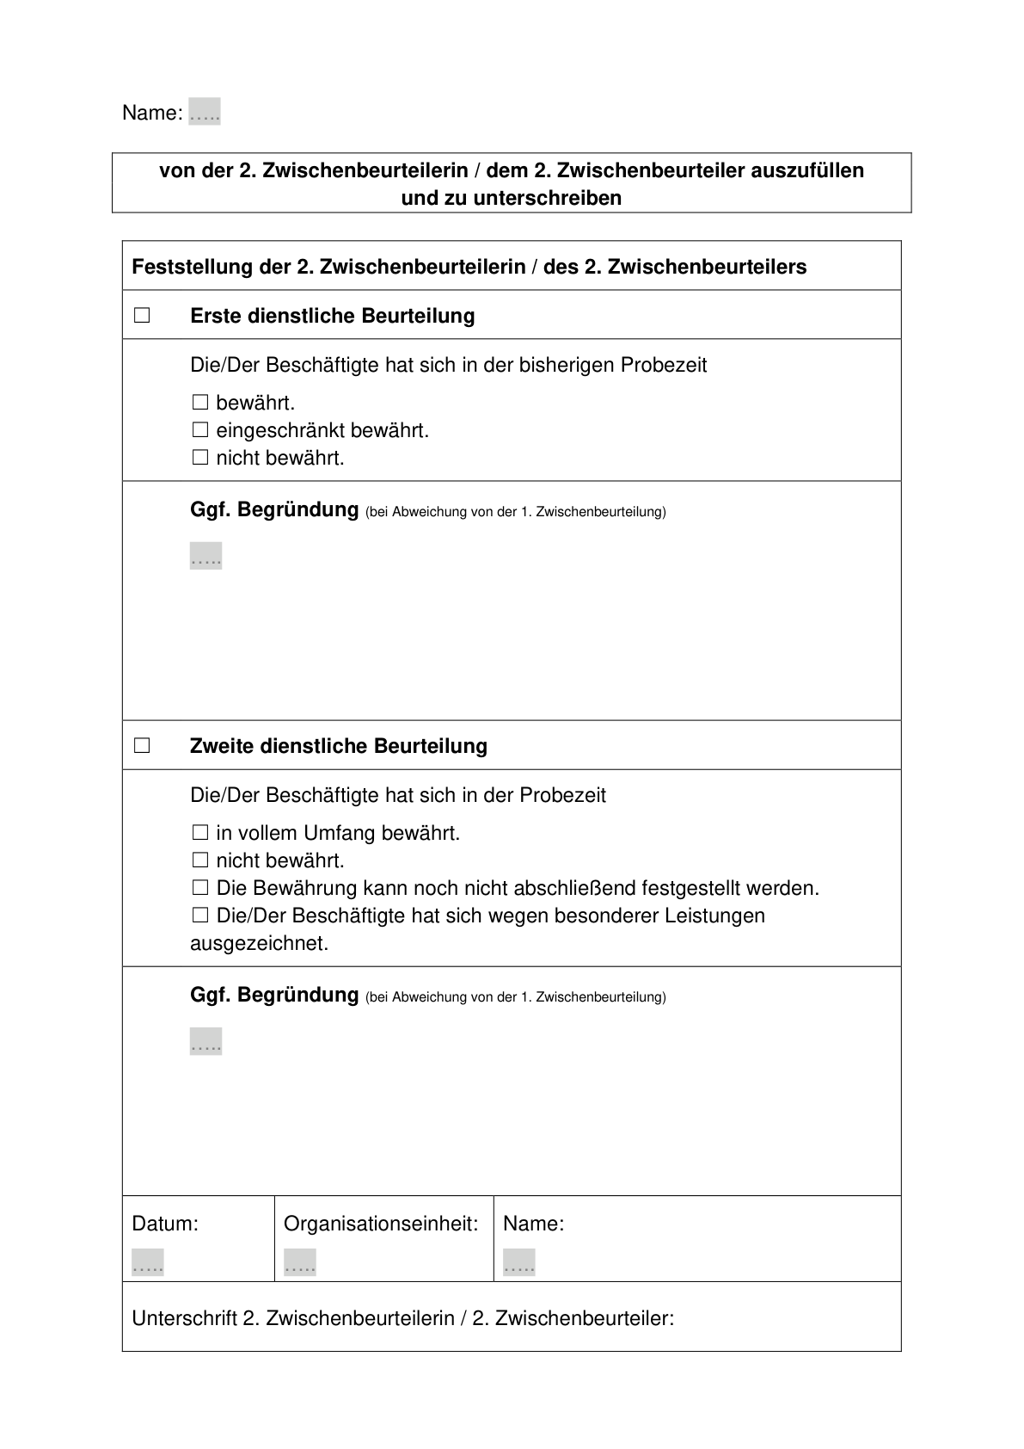

Anlage 2 - Seite 9 -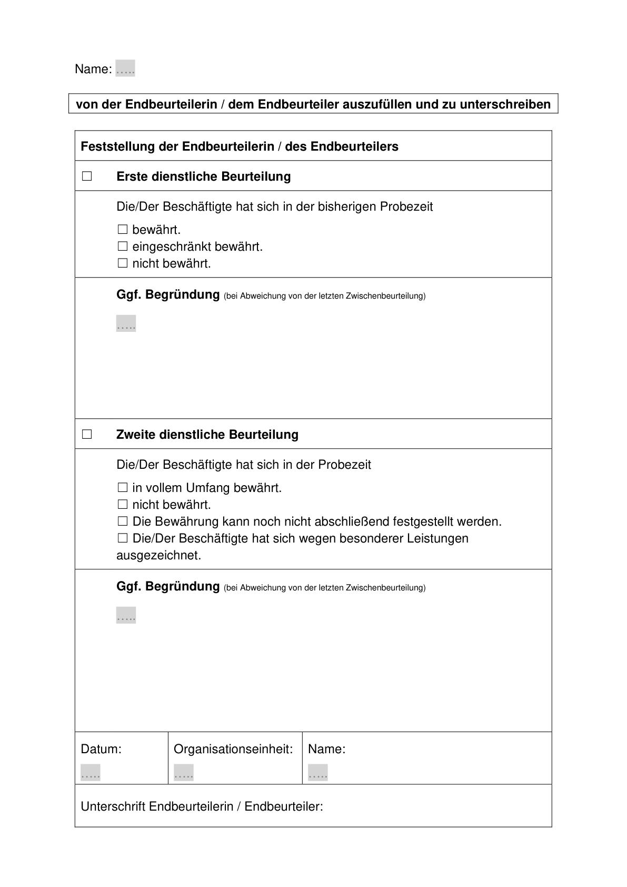

Anlage 2 - Seite 10 -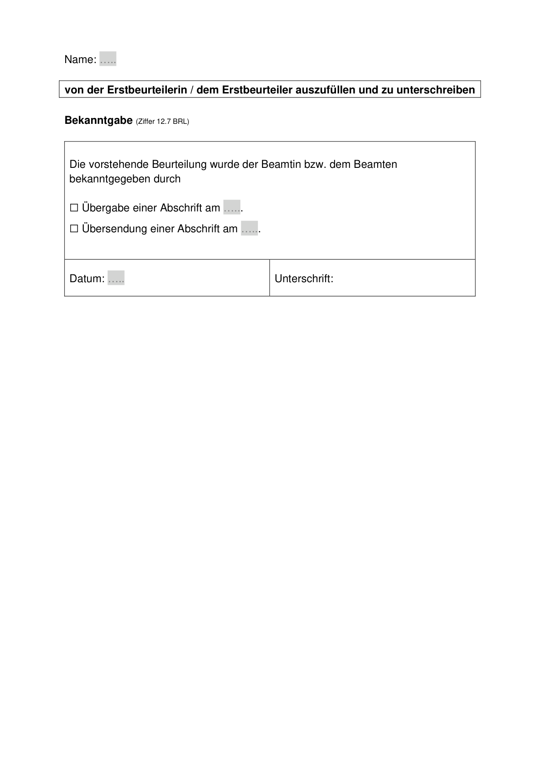

ABl. NRW. 11/19